Πηγαίνοντας στο σχολείο



Σε αυτό το έργο θα εκπαιδεύσετε τον υπολογιστή ώστε να ψάχνει μοτίβα στο πως οι συμμαθητές σας πηγαίνουν στο σχολείο.

Θα δοκιμάσετε αυτή την εκπαίδευση, κάνοντας τον υπολογιστή να προβλέψει πως διάφοροι άνθρωποι ταξιδεύουν προς το σχολείο.

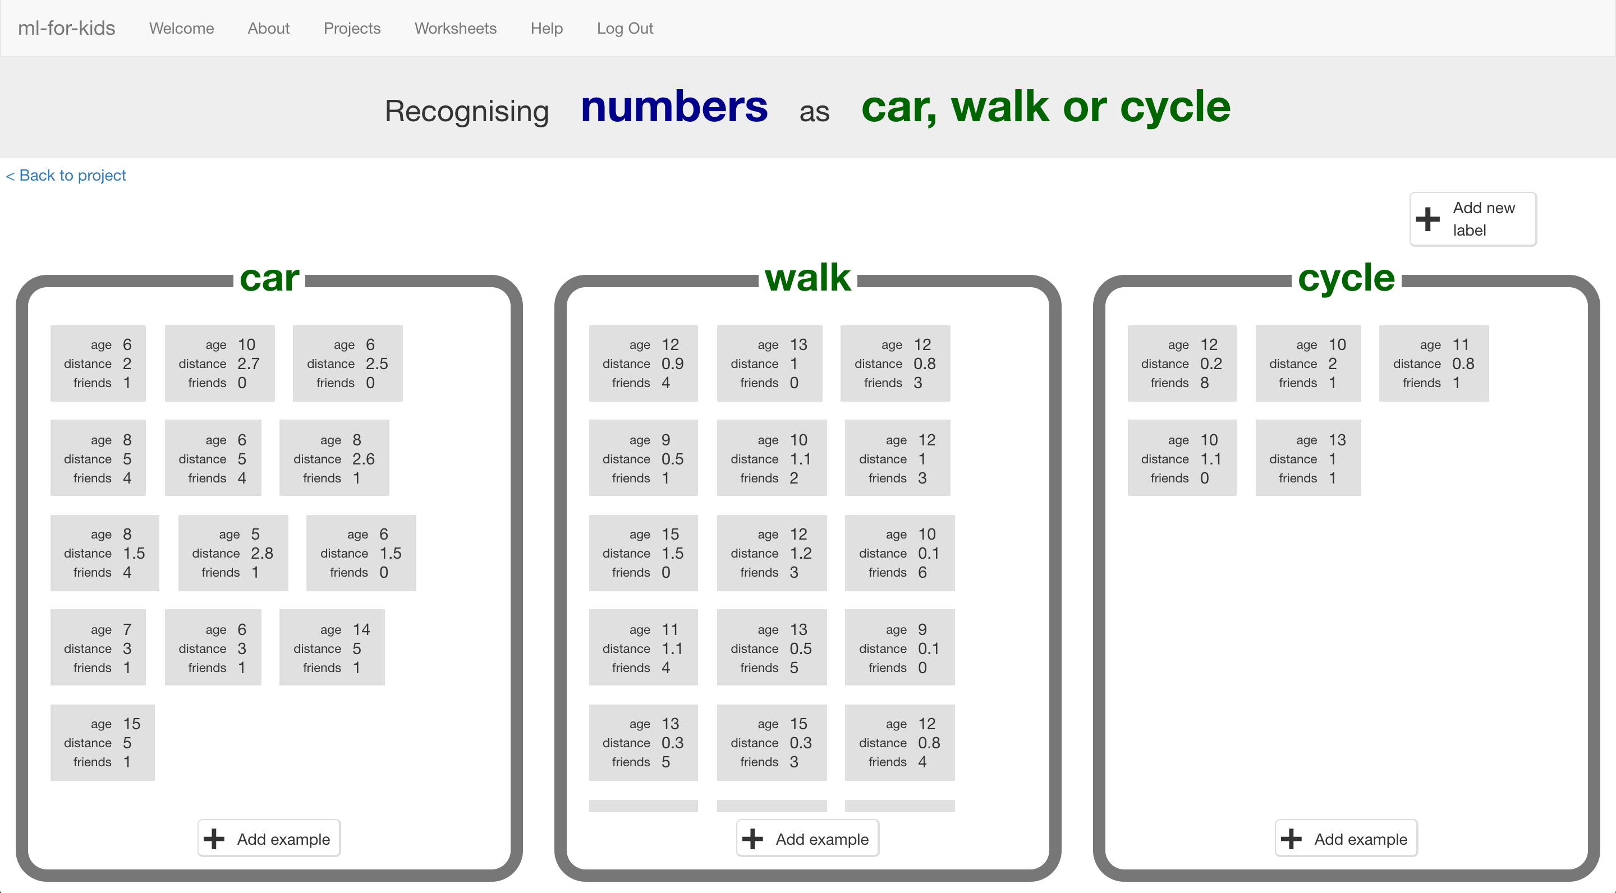

Creative Commons LicenceΤο παρόν φύλλο εργασίας χορηγείται με άδεια Creative Commons Attribution Non-Commercial Share-Alike

http://creativecommons.org/licenses/by-nc-sa/4.0/

1. Για αυτό το έργο, θα πρέπει να κάνετε μια έρευνα με τους συμμαθητές σας. Όσο περισσότερα άτομα μπορείτε να ρωτήσετε, τόσο το καλύτερο!
2. Γράψτε 2 ή 3 ερωτήσεις που θα μπορούσατε να κάνετε στους συμμαθητές σας που θα μπορούσαν να επηρεάσουν τον τρόπο με τον οποίο ταξιδεύουν στο σχολείο. Χρειάζεστε ερωτήσεις τις οποίες μπορούν να απαντήσουν με έναν αριθμό.   
   *Για το υπόλοιπο αυτού του φύλλου εργασίας θα χρησιμοποιήσουμε:   
   * Ηλικία (σε χρόνια)   
   * Απόσταση (χιλιόμετρα από το σπίτι στο σχολείο)   
   * Αριθμός από αδέρφια ή συμμαθητών που μένουν κοντά  
   Αλλά μπορείτε να διαλέξετε τις δικές σας τιμές. Βεβαιωθείτε όμως ότι είναι αριθμοί και διαλέξτε πράγματα που θα μπορούσαν πιθανώς να έχουν σχέση με το ταξίδι τους προς το σχολείο.*
3. Σχεδιάστε έναν πίνακα για να συλλέξετε τα αποτελέσματα και μετά ξεκινήστε την έρευνά σας.   
   *Θυμηθείτε να ρωτήσετε πως πηγαίνουν στο σχολείο καθώς και τις ερωτήσεις σας.   
   Όσο περισσότερα παιδιά ρωτήσετε, τόσο το καλύτερο. Εάν μπορείτε να ρωτήσετε παιδιά από διαφορετικές τάξεις και ηλικίες, ακόμα καλύτερα.*Table

   Description automatically generated
4. Μόλις συλλέξετε απαντήσεις από όσο το δυνατόν περισσότερα παιδιά, ήρθε η ώρα να το χρησιμοποιήσετε για να εκπαιδεύσετε τον υπολογιστή.   
   Πηγαίνετε στο <https://machinelearningforkids.co.uk/> και κάντε κλικ στο «Ξεκίνα».
5. Κάντε κλικ στο «Σύνδεση» και πληκτρολογήστε το όνομα χρήστη και τον κωδικό πρόσβασης.   
   *Αν δεν έχετε όνομα χρήστη, ζητήστε από το δάσκαλό σας να σας δημιουργήσει ένα.   
   Εάν δε θυμάστε το όνομα χρήστη ή τον κωδικό πρόσβασής σας, ζητήστε από το δάσκαλό σας ή τον αρχηγό ομάδας σας να σας το επαναφέρουν.*
6. Κάντε κλικ στο «Έργα» στο επάνω μενού
7. Κάντε κλικ στο κουμπί **«+ Προσθήκη νέου έργου»**.
8. Ονομάστε το έργο σας «Πηγαίνοντας στο σχολείο» και ρυθμίστε το ώστε να αναγνωρίζει **«αριθμούς»**   
   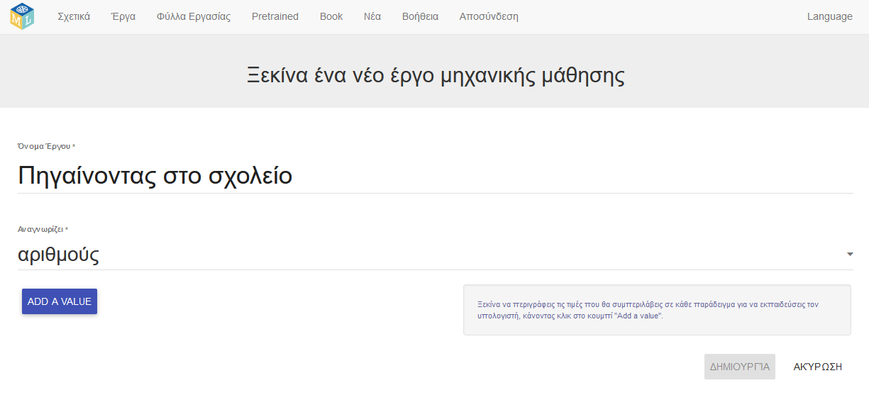
9. Κάντε κλικ στο **«Add a value»** (προσθήκη τιμής), ονομάστε το «ηλικία» και κάντε τον τύπο τιμής αριθμό.   
   Κάντε το ίδιο για μια τιμή αριθμού με όνομα «απόσταση».   
   Κάντε το μια τρίτη φορά για μια τιμή τύπου αριθμού με το όνομα «φίλοι».   
   Πατήστε **«Δημιουργία»** όταν η οθόνη σας μοιάζει με την παρακάτω εικόνα. *Πρέπει να χρησιμοποιήσετε τιμές που χρησιμοποιήσατε στην έρευνά σας, αλλά να μην συμπεριλάβετε τον τρόπο μετάβασης στο σχολείο. Θα έρθουμε σε αυτό στο επόμενο βήμα.*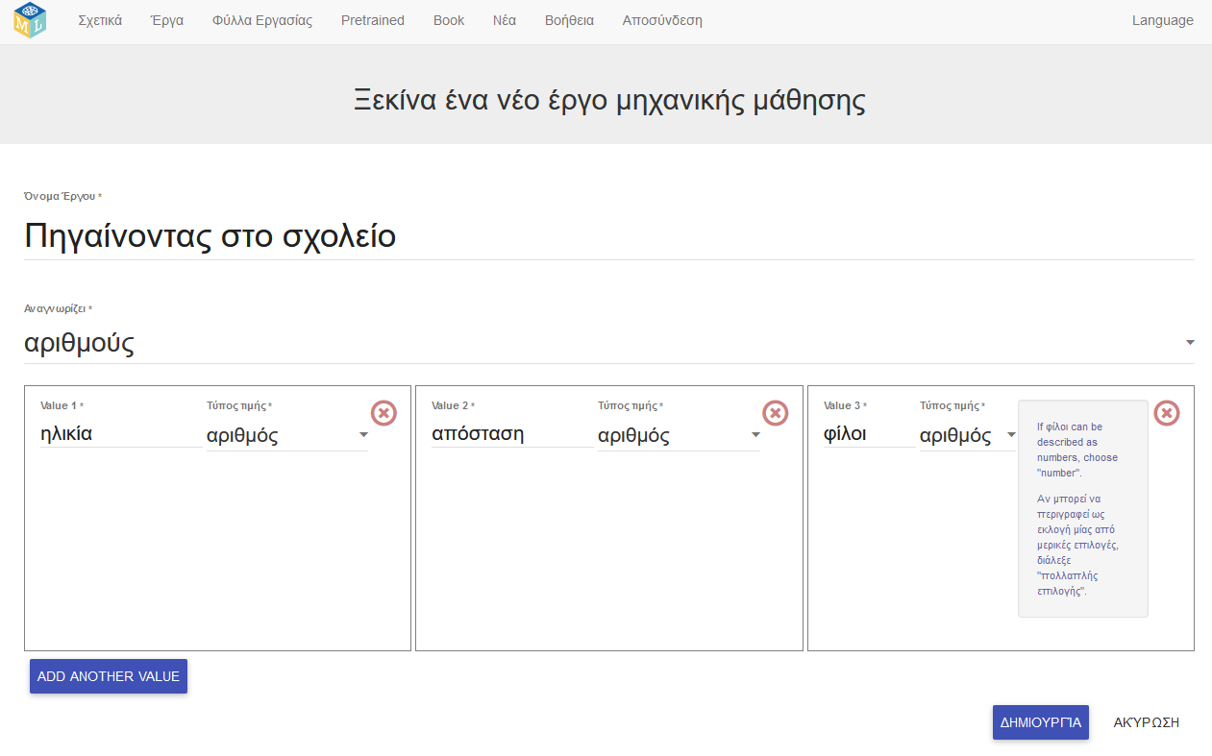
10. Θα πρέπει τώρα να βλέπετε το «πηγαίνοντας στο σχολείο» να εμφανίζεται στη λίστα έργων σας. Κάντε το κλικ.  
    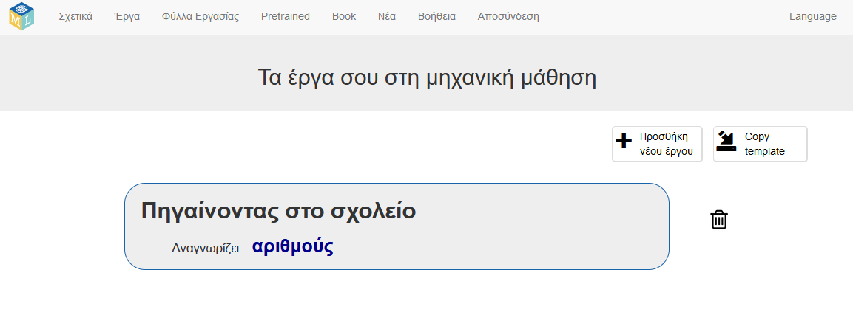
11. Κάντε κλικ στο κουμπί Εκπαίδευση για να ξεκινήσετε να δίνετε τα αποτελέσματα της έρευνάς σας στον υπολογιστή.   
    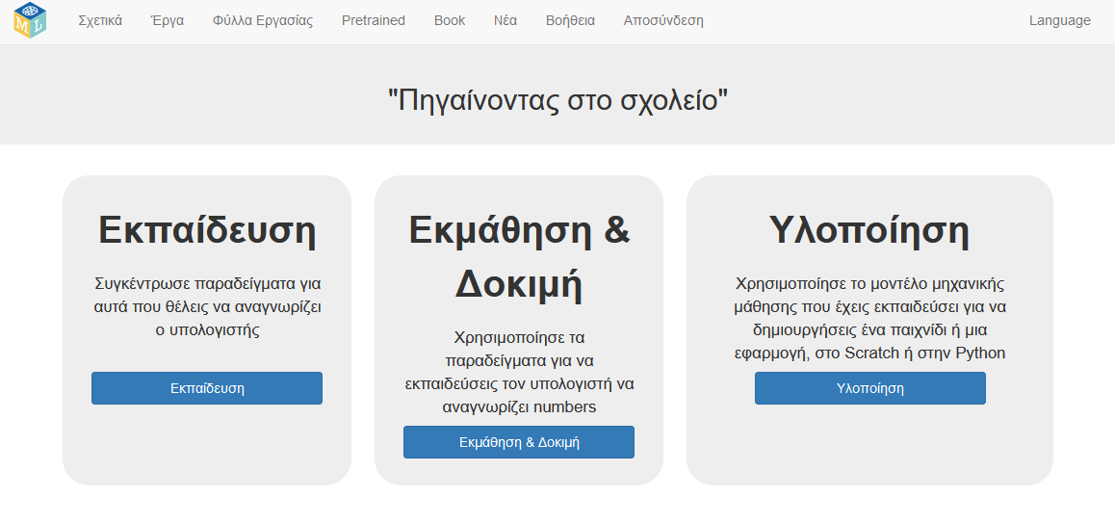
12. Κάντε κλικ στο **«Προσθήκη νέας ετικέτας»** και δημιουργήστε μία ομάδα με το όνομα «car» (αυτοκίνητο).   
    Κάντε το πάλι για μια ομάδα με τίτλο «walk» (περπάτημα). Και μια ακόμα φορά για cycle (ποδηλασία).   
    *Αν χρησιμοποιήσατε άλλες επιλογές στην έρευνά σας, χρησιμοποιήστε εκείνα τα ονόματα αντί για αυτά. Οι ετικέτες δίνονται στα λατινικά διότι η σελίδα δέχεται μόνο λατινικούς χαρακτήρες και αριθμούς αυτή τη στιγμή.*   
    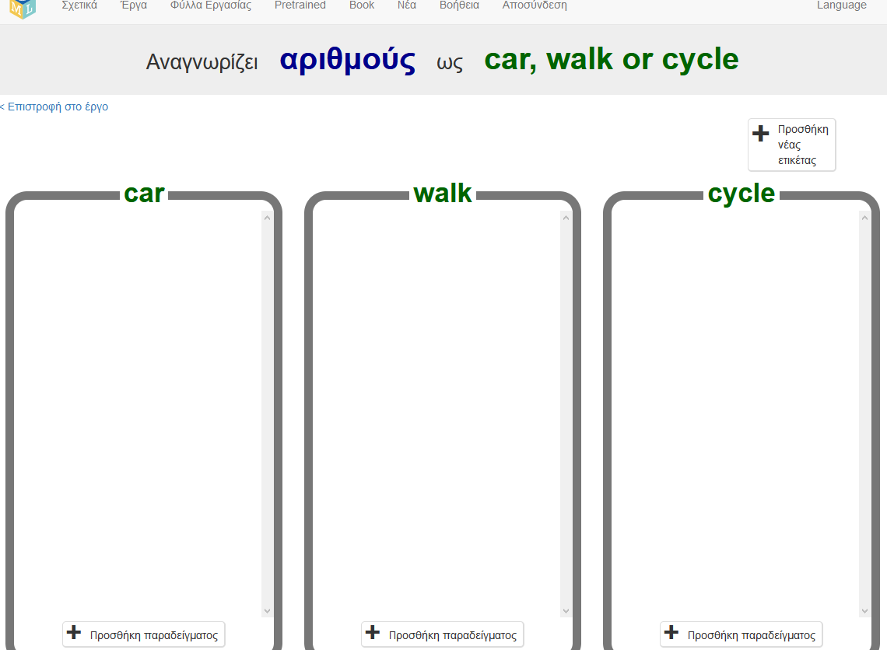
13. Κάντε κλικ στο κουμπί «Προσθήκη παραδείγματος» στην ομάδα car και πληκτρολογήστε τα πρώτα αποτελέσματα της έρευνας για κάποιον που μεταβαίνει στο σχολείο με αυτοκίνητο.   
    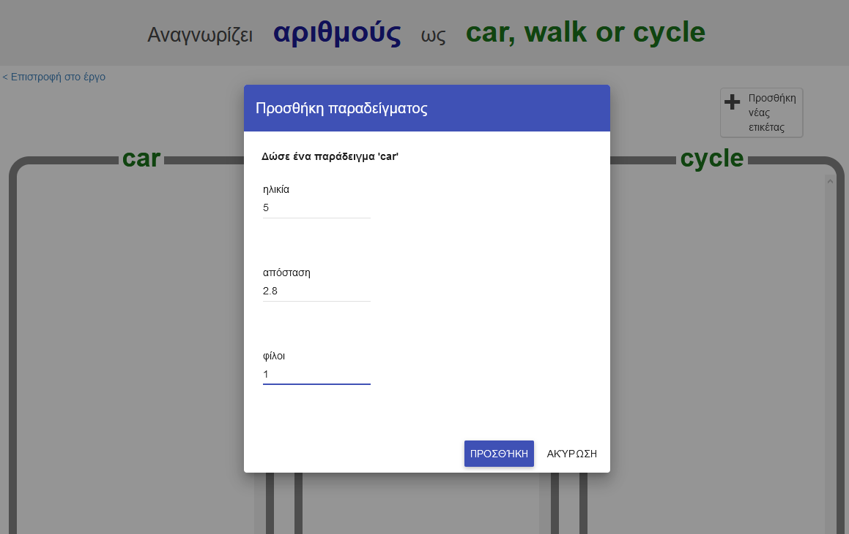
14. Συνεχίστε ώσπου να εισάγετε όλα τα αποτελέσματα της έρευνας.   
    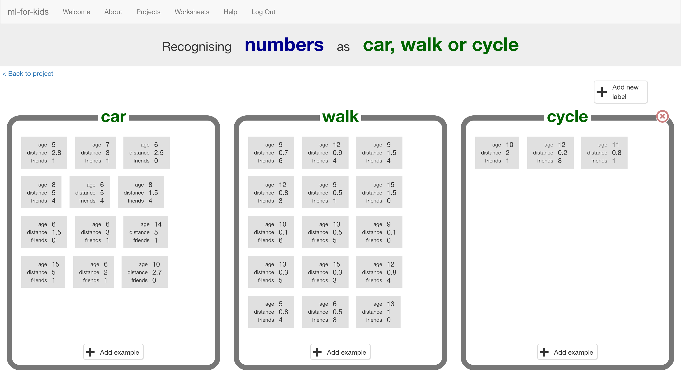
15. Κάντε κλικ στο «**< Επιστροφή στο έργο**» και αυτή τη φορά κάντε κλικ στο **Εκμάθηση & Δοκιμή** για να χρησιμοποιήσετε τα παραδείγματά σας.
16. Κάντε κλικ στο κουμπί **Εκπαίδευση νέου μοντέλου μηχανικής μάθησης**   
    *Θα χρειαστεί μόνο μερικά δευτερόλεπτα για να εκπαιδευτεί.*   
    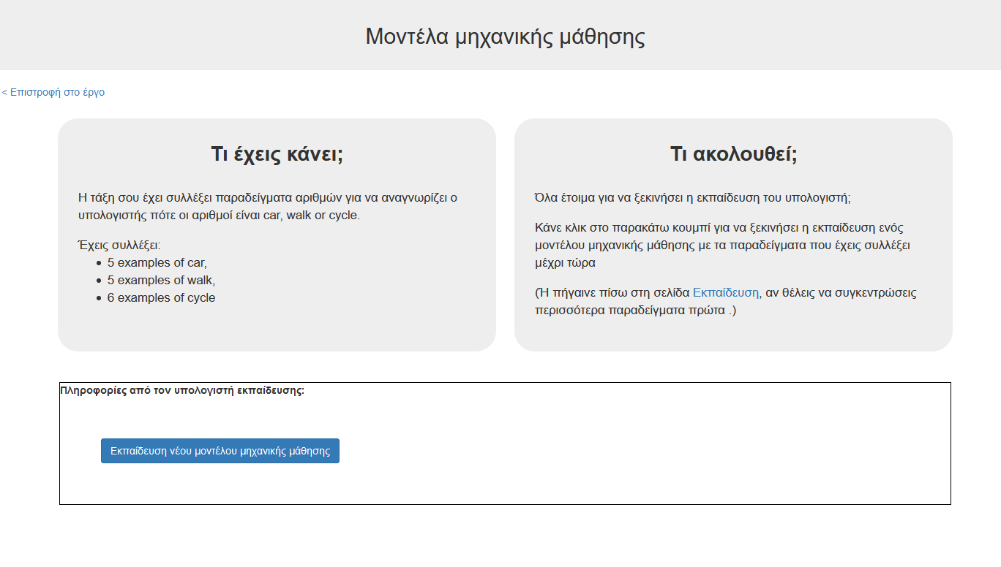
17. Όταν τελειώσει η εκπαίδευση, θα εμφανιστεί ένα δοκιμαστικό κουτί.   
    Χρησιμοποιήστε το για να τεστάρετε το μοντέλο σας.   
    *Βάλτε τις τιμές στα δοκιμαστικά κουτιά και πατήστε* ***Δοκιμή****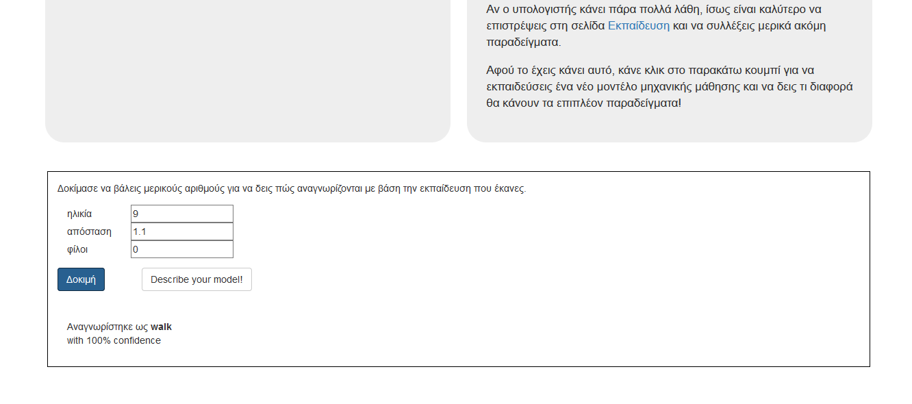*
18. Συνεχίστε τις δοκιμές για να δοκιμάσετε και να καταλάβετε τα μοτίβα που έχει βρει ο υπολογιστής στα δεδομένα της έρευνάς σας.   
    *Καθώς μεγαλώνετε την ηλικία, πιστεύει ο υπολογιστής ότι είναι πιο πιθανό το περπάτημα από ότι το αυτοκίνητο;   
    Αν ναι, ποια είναι η ηλικία όπου ο υπολογιστής φαίνεται να παρατηρεί αυτή την αλλαγή;*

**Τι έχουμε κάνει μέχρι τώρα;**

Εκπαιδεύσατε ένα απλό μοντέλο μηχανικής μάθησης χρησιμοποιώντας αριθμούς από μια έρευνα μετάβασης προς το σχολείο.

Χρησιμοποιήσατε ένα «μοντέλο πρόβλεψης» – ονομάζεται έτσι διότι χρησιμοποιούμε μοντέλα σαν και αυτό για να κάνουμε προβλέψεις.

Θα μπορούσατε να χρησιμοποιήσετε αυτό το μοντέλο για να κάνετε προβλέψεις για το πόσο πιθανό είναι κάποιος να περπατάει προς το σχολείο εάν γνωρίζετε την ηλικία τους και την απόσταση του σπιτιού τους από το σχολείο.

Αλλά πόσο ακριβείς είναι αυτές οι προβλέψεις;

1. Κάντε κλικ στο σύνδεσμο «**< Επιστροφή στο έργο**» και μετά πίσω στη σελίδα **Εκπαίδευση**.
2. Επιλέξτε **μία** από τις απαντήσεις τις έρευνας που πληκτρολογήσατε νωρίτερα και σβήστε την.   
   **Βεβαιωθείτε ότι σημειώσατε όλες τις τιμές των παραδειγμάτων που σβήνετε πριν το σβήσετε.** Θα χρειαστούμε τις τιμές αυτές σε λίγο.   
   *Τοποθετήστε το δείκτη του ποντικιού επάνω στο παράδειγμα, ώσπου να εμφανιστεί ένα κόκκινο Χ. Κάντε το κλικ για να σβήσετε το παράδειγμα.   
   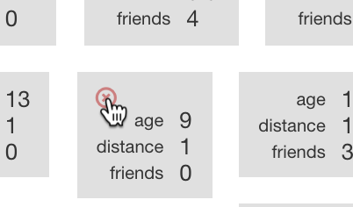*
3. Κάντε κλικ στο σύνδεσμο «**< Επιστροφή στο έργο**» και μετά πίσω στη σελίδα **Εκμάθηση & Δοκιμή**.
4. Κάντε κλικ στο κουμπί **Εκπαίδευση νέου μοντέλου μηχανικής μάθησης** για άλλη μια φορά.  
   *Μπορεί να χρειαστεί να κάνετε κύλιση προς τα κάτω – το κουμπί βρίσκεται στο κάτω μέρος της σελίδας.*
5. Μόλις εκπαιδευτεί το νέο μοντέλο, βάλτε τις τιμές που διαγράψατε προηγουμένως στο κουτάκι **Δοκιμής**.   
   Γνωρίζετε ποια είναι η σωστή απάντηση για αυτή την τιμή – είναι η ομάδα από την οποία το διαγράψατε προηγουμένως.   
   Συγκρίνετε την πρόβλεψη του υπολογιστή με τη σωστή απάντηση.   
   Το βρήκε σωστά ο υπολογιστής;

**What have we done so far?**

Έχετε δοκιμάσει το μοντέλο πρόβλεψης μηχανικής μάθησής σας για να δείτε πόσο ακριβές είναι.

Διαγράφοντας το παράδειγμα από την εκπαίδευση του υπολογιστή πρώτα, σημαίνει ότι δοκιμάσατε τον υπολογιστή ζητώντας του να απαντήσει σε μια ερώτηση που δεν είχε ξαναδεί.

(Εάν το δοκιμάσετε σε ένα παράδειγμα που είχε ξαναδεί πιο πριν – από το οποίο είχε μάθει στην εκπαίδευσή του – τότε δε μπορείτε να γνωρίζετε με σιγουριά αν ο υπολογιστής έχει μάθει πως να βρίσκει την απάντηση μόνος του.)

Αλλά πόσο δίκαιο ήταν το τεστ;

Διαλέξατε κάποιο πολύ εύκολο παράδειγμα; (Όπως ένας μαθητής που μένει πολύ μακριά από το σχολείο!)

Ή μήπως διαλέξατε κάποιο πολύ δύσκολο παράδειγμα;

Πως θα μπορούσατε να έχετε επιλέξει ένα παράδειγμα ώστε να το κάνετε δίκαιο;

**Ιδέες και επεκτάσεις**

Τώρα που τελειώσατε, γιατί να μη δοκιμάσετε και μία από αυτές τις ιδέες;

Ή σκεφτείτε μια δικιά σας;

**Χρησιμοποιήστε αυτό στο Scratch**

Μπορείτε να σκεφτείτε έναν τρόπο ώστε να χρησιμοποιήσετε την ικανότητα του υπολογιστή του να προβλέπει με ποιο τρόπο πηγαίνουν οι άνθρωποι στο σχολείο σε ένα παιχνίδι;

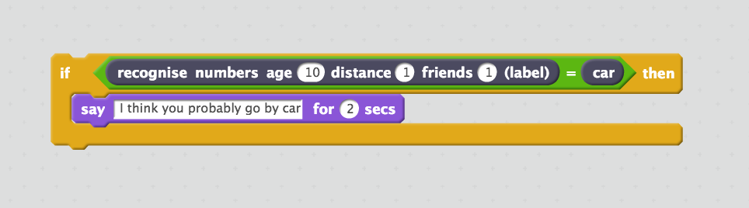

**Κάντε περισσότερες δοκιμές**

Αντί να διαγράψετε μόνο ένα παράδειγμα από τα δεδομένα εκπαίδευσης και να το χρησιμοποιήσετε στη δοκιμή σας, δοκιμάστε να το κάνετε με περισσότερα παραδείγματα.

Πόσα νομίζετε ότι πρέπει να χρησιμοποιήσετε για δοκιμές;

Αν χρησιμοποιήσετε πολύ λίγα για δοκιμή, δε μπορείτε να σιγουρευτείτε για το πόσο καλός είναι ο υπολογιστής.

Αν χρησιμοποιήσετε πολλά για δοκιμή, μειώνετε το πόσα παραδείγματα έχει στη διάθεσή του ο υπολογιστής από τα οποία εκπαιδεύεται.

**Παράδειγμα αποτελεσμάτων έρευνας**

Δεν μπορείτε να κάνετε μια έρευνα;

Κανένα πρόβλημα! Εδώ είναι τα αποτελέσματα από μια μικρή έρευνα που κάναμε εμείς.

| **Ηλικία**  **(έτη)** | **Απόσταση**  **(χιλιόμετρα)** | **Φίλοι & Αδέρφια που μένουν κοντά** | **Τρόπος μετάβα-σης στο σχολείο** |
| --- | --- | --- | --- |
| 9 | 0.8 | 0 | car |
| 8 | 0.9 | 0 | car |
| 6 | 1.5 | 12 | car |
| 6 | 2 | 1 | car |
| 11 | 3 | 0 | car |
| 15 | 7 | 0 | car |
| 10 | 2 | 0 | car |
| 14 | 7 | 0 | car |
| 10 | 2.7 | 0 | car |
| 10 | 3.5 | 2 | car |
| 7 | 3.5 | 1 | car |
| 6 | 2.5 | 0 | car |
| 11 | 2.6 | 1 | car |
| 8 | 5 | 4 | car |
| 9 | 1.2 | 0 | car |
| 6 | 5 | 4 | car |
| 9 | 2.3 | 0 | car |
| 8 | 2.6 | 1 | car |
| 8 | 1.5 | 4 | car |
| 5 | 2.8 | 1 | car |
| 6 | 1.5 | 0 | car |
| 7 | 3 | 1 | car |
| 5 | 1 | 0 | car |
| 6 | 3 | 1 | car |
| 9 | 1 | 0 | car |
| 6 | 1.1 | 0 | car |
| 5 | 1 | 4 | car |
| 5 | 10 | 0 | car |
| 14 | 5 | 1 | car |
| 14 | 7 | 0 | car |
| 15 | 5 | 1 | car |
| 9 | 1 | 0 | car |
| 9 | 1.1 | 0 | walk |
| 12 | 0.9 | 4 | walk |
| 6 | 0.5 | 5 | walk |
| 7 | 1 | 1 | walk |
| 8 | 0.9 | 0 | walk |
| 13 | 1 | 0 | walk |
| 9 | 1 | 0 | walk |
| 11 | 1.4 | 3 | walk |
| 11 | 1.5 | 2 | walk |
| 9 | 0.9 | 0 | walk |
| 9 | 1.1 | 0 | walk |
| 9 | 1 | 1 | walk |
| 8 | 1.3 | 0 | walk |
| 9 | 1 | 0 | walk |
| 10 | 0.9 | 1 | walk |
| 9 | 1.2 | 0 | walk |
| 9 | 1 | 3 | walk |
| 11 | 1 | 0 | walk |
| 12 | 0.8 | 3 | walk |
| 9 | 0.5 | 1 | walk |
| 10 | 1.1 | 2 | walk |
| 12 | 1 | 3 | walk |
| 15 | 1.5 | 0 | walk |
| 12 | 1.2 | 3 | walk |
| 9 | 1.3 | 0 | walk |
| 10 | 0.1 | 6 | walk |
| 11 | 1.1 | 4 | walk |
| 9 | 1.25 | 1 | walk |
| 13 | 0.5 | 5 | walk |
| 7 | 1.25 | 1 | walk |
| 9 | 0.1 | 0 | walk |
| 9 | 1.4 | 1 | walk |
| 13 | 0.3 | 5 | walk |
| 15 | 0.3 | 3 | walk |
| 12 | 0.8 | 4 | walk |
| 5 | 0.8 | 4 | walk |
| 9 | 1.1 | 1 | walk |
| 9 | 1.5 | 4 | walk |
| 9 | 0.7 | 6 | walk |
| 8 | 0.6 | 4 | walk |
| 6 | 0.5 | 8 | walk |
| 16 | 1 | 10 | walk |
| 9 | 1 | 2 | walk |
| 12 | 0.2 | 8 | cycle |
| 10 | 2 | 1 | cycle |
| 11 | 0.8 | 1 | cycle |
| 10 | 1.1 | 0 | cycle |
| 13 | 1 | 1 | cycle |
| 9 | 1.1 | 0 | cycle |